**亮眼云VVMeeting**

**移动端使用手册**

北京亮眼云视科技有限公司

**目 录**

版权声明 3

1.概述 4

1.1产品简介 4

1.2软件下载与安装 4

2. 功能介绍 4

2.1登录 4

2.2 参会者功能 5

2.2.1界面介绍 5

2.2.2消息聊天 8

2.2.3涂鸦白板 8

2.2.4文档查阅 9

2.2.5音视频操作 10

# 版权声明

1. 本版权声明是北京亮眼云视科技有限公司关于亮眼会议VVMeeting软件产品的全部版本（包括已有版本及未来更新版本）及与该软件作品全部版本有关的源代码、目标代码、文档资料以及任何由北京亮眼云视科技有限公司基于软件技术维护或支持服务所提供的数据库及查询方式、数据、资料等（以下统称：本软件作品）做出的法律声明。

2. 本软件作品的著作权、商标权等知识产权属于北京亮眼云视科技有限公司所有，受《中华人民共和国著作权法》、《计算机软件保护条例》、《知识产权保护条例》和相关国际版权条约、法律、法规，以及其它知识产权法律和条约的保护。

3. 任何单位和个人未经北京亮眼云视科技有限公司书面授权，不得以任何目的（包括但不限于学习、研究等非商业用途）修改、使用、复制、截取、编纂、编译、上传、下载等或以任何方式和媒介复制、转载和传播本软件作品的任何部分，否则将视为侵权，北京亮眼云视科技有限公司保留依法追究其法律责任的权利。

# 1.概述

## 1.1产品简介

亮眼会议VVMeeting产品是一款新型在线会议系统，丰富的会议功能:多人音视频、电子白板、多格式文档在线浏览、会议成员上台显示、四分视频、屏幕共享流等各种功能；实现主持人与参会者的全互动会议体验。

# 2. 功能介绍

### 2.1登录

点击手机上  图标，启动 亮眼会议App

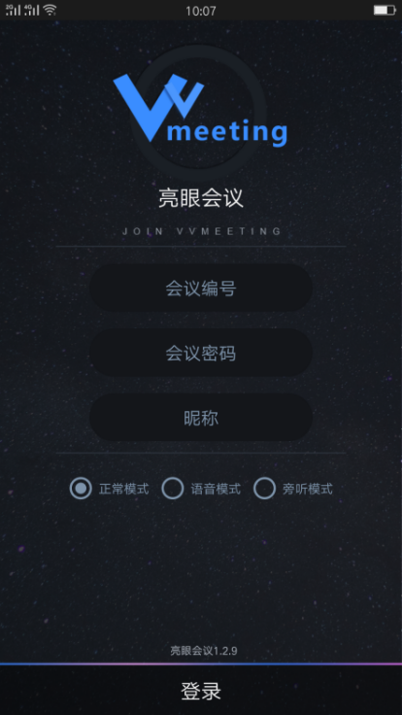 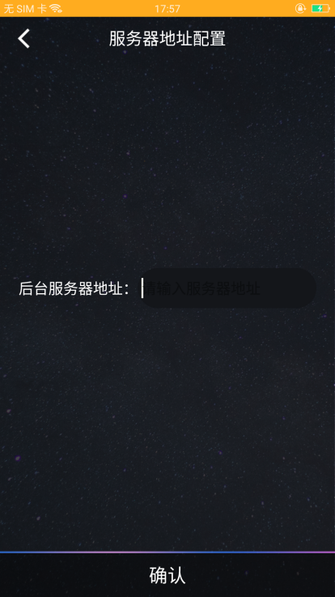

亮眼会议登录页面 (注：主持人不可在移动端登录)。

注：登录会议前需配置服务器地址，点击登录页左上角设置按钮，进入图2在后台服务器地址后输入对应地址。例：<https://IP:3451/api/>

输入会议编号、会议密码、昵称，选择登录模式然后点击【登录】；选择登录模式：【正常模式】【语音模式】【旁听模式】

1. 正常模式：-成员选择后登录，本地音视频开启，同时接收主持人、其他成员(选择这个模式)的音视频；如果其他成员选择语音模式，则接受成员的语音；如果其他成员选择旁听模式，则音视频不接收；

2. 语音模式：-成员选择后登录，本地音频开启，不可开启自己视频，同时接收主持人、其他成员的音频，不接收所有成员的视频；如果其他成员选择旁听模式，则音视频不接收；

3. 旁听模式：-成员选择后登录，本地音视频关闭，其他成员不显示此成员的音视频；开启音视频后，其他成员显示此成员的音视频；全部接受其他成员的音视频；

### 2.2 参会者功能

### 2.2.1界面介绍

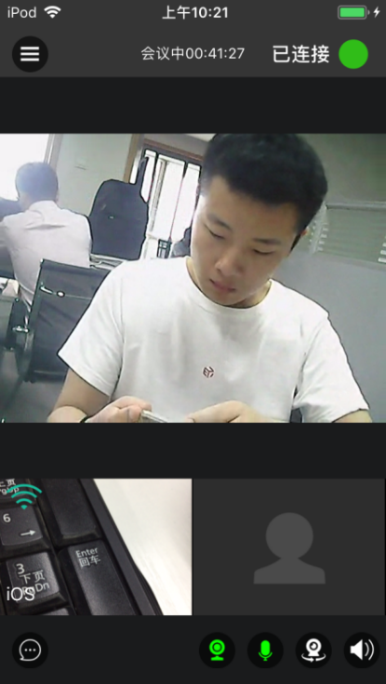

（1）以下操作以成员选择正常模式为例：

成员登录进来后同步主持人操作，如果主持人在视频区，则移动端内容区显示主持人视频；

顶部：展示功能栏、会议时间、当前房间状态(连接中、已连接、已断开连接)；

视频栏：当前房间选择音视频在线人数过多时，可左/右滑动查看所有成员音视频(显示成员昵称)；

聊天：点击“”可打开聊天；

音视频：“”显示当前用户音视频状态，可点击关闭/打开音视频(如果主持人对此成员进行操作(禁音禁视)，则此成员可以打开；

翻转摄像头：点击“”可翻转用户摄像头显示；

扩音：点击“”打开扬声器；

1. 在会议房间时，成员可自由翻阅已上传的文件，可以在白板/文件上涂鸦等，对此所有成员操作同步；如果主持人操作则同步主持人；

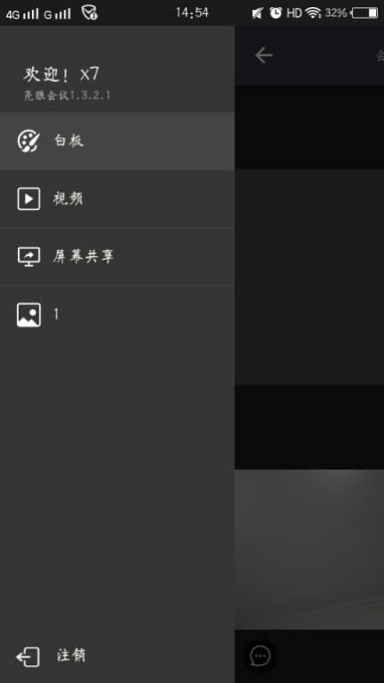

文件管理：手动往右滑动页面；

* 可以查看主持人已经上传的文件（OFFICE系列文档/图片/PDF/视频等多种格式课件），
* 屏幕共享：只有主持人可以进行屏幕共享，当主持人没有进行屏幕共享时，只显示等待屏幕共享。
* 注销登录：点击“注销”，退出用户登录，返回登录页面；

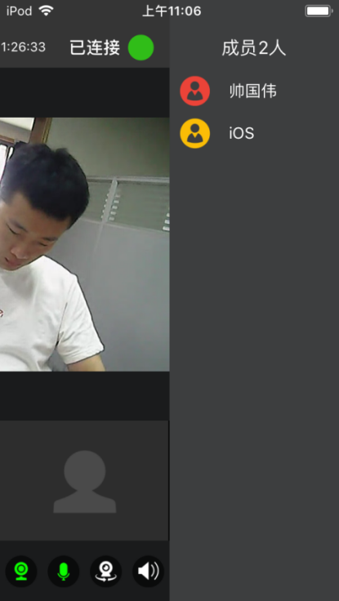

手动往左滑动页面，显示【成员】模块：

* 成员：可以查看当前正在会议的成员(昵称)；
* 主持人头像红色显示；普通成员头像黄色显示；

### 2.2.2消息聊天

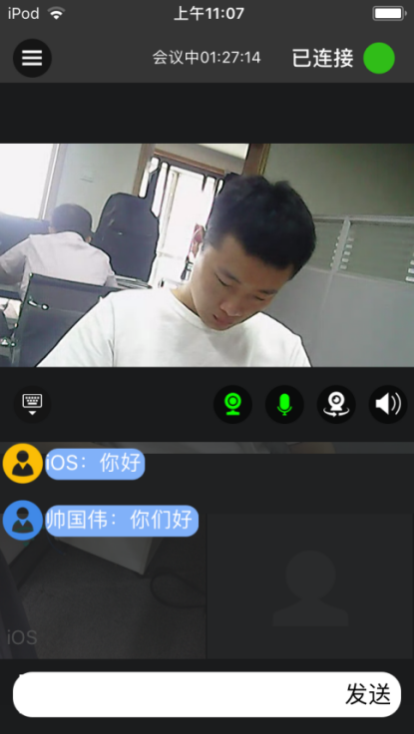

消息聊天：

* 点击“”按钮，打开聊天界面，点击文本框可弹出键盘，可与其他人进行实时的文字消息，方便记录和交谈；

### 2.2.3涂鸦白板

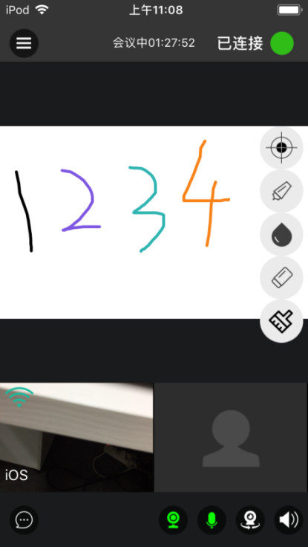

涂鸦白板：点击“”按钮，选择【涂鸦白板】，主持人与参会者可以在白板上进行实时的描述交流，所有成员同步；

* 尺寸：点击“”，可以选择画笔的粗细(5级)；
* 画笔：点击“”，可以选择画笔的类型(铅笔/线条/箭头/正方形/圆形)；
* 颜色：点击“”，可以选择画笔的颜色；
* 橡皮擦：点击“”，可以擦掉写错的文字；
* 清空画板：点击“”，可以清空画板的所有内容；

### 2.2.4文档查阅

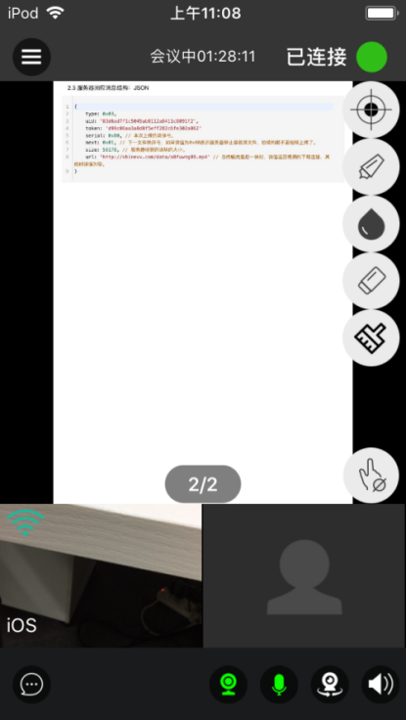

查看：点击左上角“”，参会者可以选择要查看的文件

* 参会不可以上传，也不可以删除；
* 登录会议房间之后，所有成员有权利翻阅文档并涂鸦，其他人不同步；
* 显示：点击“”，点击可以展示和隐藏涂鸦工具栏；

### 2.2.5音视频操作

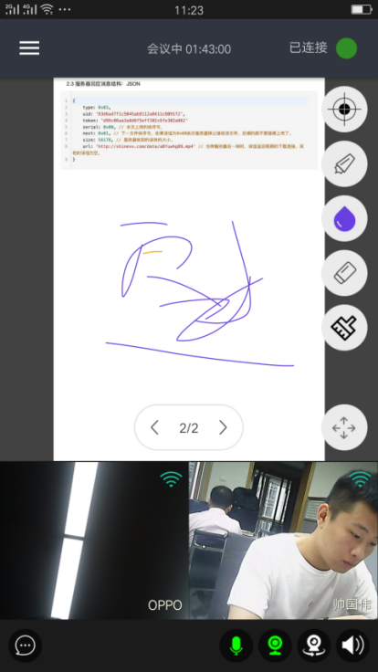

参会者只可操作自己画面的麦克风、视频、摄像头翻转、扬声器：

* 打开或关闭声音：点击麦克风按钮，实现静音或者打开麦克风功能，静音后，主持人将收不到该参会者的声音；
* 打开或关闭视频：点击视频按钮，实现停止视频或者启用视频功能；停止视频后，其他人将收不到参会者的本地视频画面。
* 摄像头翻转：摄像头默认为前置摄像头，用户可以根据自己的需要进行翻转，翻转到后后置摄像头；
* 打开或关闭扬声器：用户可以根据自己的需要，打开或者关闭扬声器，打开之后，声音会变大，听得更清楚。
* 主持人操作参会者音频：主持人可以操作当前房间参会者的视频和声音，如果参会者自己禁止音频的话，主持人有权利打开。